

МУНИЦИПАЛЬНОЕ ОБРАЗОВАНИЕ «Каргасокский район»

## ТОМСКАЯ ОБЛАСТЬ

**АДМИНИСТРАЦИЯ КАРГАСОКСКОГО РАЙОНА**

**ПОСТАНОВЛЕНИЕ**

15.03.2019 № 76

с. Каргасок

О согласовании передачи муниципального имущества, закреплённого на праве оперативного управления за МБОУ «Нововасюганская средняя общеобразовательная школа» по договору безвозмездного пользования

В соответствии с пунктом 2 части 3.2 статьи 17.1 Федерального закона от 26 июля 2006 года № 135-ФЗ «О защите конкуренции», частью 1 статьи 296 Гражданского Кодекса Российской Федерации, пунктом 6.3 Положения о порядке управления и распоряжения имуществом муниципального образования «Каргасокский район», утвержденного решением Думы Каргасокского района от 10.10.2012 № 165 «О принятии Положения о порядке управления и распоряжения имуществом муниципального образования «Каргасокский район»,

Администрация Каргасокского района постановляет:

1. Согласовать возможность передачи муниципального имущества, закреплённого на праве оперативного управления за МБОУ «Нововасюганская средняя общеобразовательная школа», по договору безвозмездного пользования, для медицинского обслуживания обучающихся, сроком на 5 лет согласно приложению к настоящему постановлению.

2. Настоящее постановление вступает в силу со дня его официального опубликования (обнародования) в установленном порядке.

И.о. Главы Каргасокского района А.Ф. Шамраев

А.В. Молчанова

(838253) 2-18-09

Приложение

к постановлению Администрации

Каргасокского района

от 15.03.2019 № 76

Имущество, передаваемое МБОУ «Нововасюганская средняя общеобразовательная школа» по договору безвозмездного пользования

1. Помещение медицинского кабинета (общая площадь 34,2 м2) номер на поэтажном плане № 33 МБОУ «Нововасюганская средняя общеобразовательная школа», расположенное по адресу: Томская область, Каргасокский район, с. Новый Васюган, ул. Нефтеразведчиков, 42.

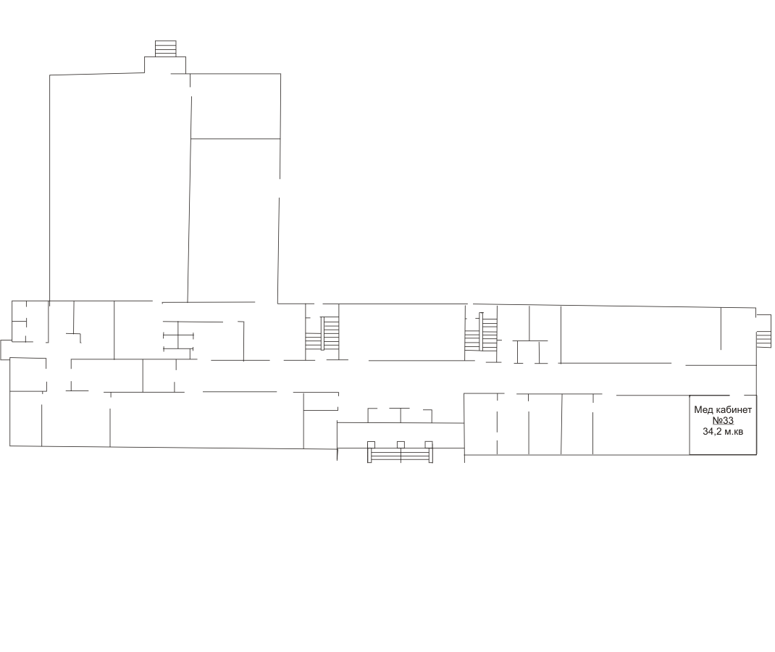

2. Оборудование

|  |  |  |  |
| --- | --- | --- | --- |
| № п/п | Наименование объекта | Ед.изм. | Количество |
| 1 | Весы медицинские | шт. | 1 |
| 2 | Динамометр | шт. | 1 |
| 3 | Ингалятор компрессионный | шт. | 1 |
| 4 | Облучатель бактерицидный | шт. | 1 |
| 5 | Облучатель кварц тубус | шт. | 1 |
| 6 | Облучатель рециркулятор | шт. | 1 |
| 7 | Облучатель рециркулятор ОРБпБ-01 | шт. | 2 |
| 8 | Облучатель ультрафиолетовый для верхних дыхательных путей | шт. | 1 |
| 9 | Кушетка процедурная | шт. | 2 |
| 10 | Ростомер | шт. | 1 |
| 11 | Спиротест | шт. | 1 |
| 12 | Коробка стерилизованная | шт. | 2 |
| 13 | Стетоскоп | шт. | 1 |
| 14 | Тонометр медицинский | шт. | 1 |